Студия гармоничного развития детей от 1 до 3 лет «Кроха»

Цель занятий :
Охрана и укрепление физического и психического здоровья детей; формирование у них привычки к здоровому образу жизни.

Основные задачи работы с детьми 1,-3 лет
- Своевременное и полноценное психическое развитие детей., в соответствии с возрастными особенностями :
- Способствовать становлению целенаправленности собственной деятельности ребенка;
- Способствовать становлению сознания :развивать речь детей, формировать элементарные математические представления, углублять знания об окружающем мире, развивать мышление, умение удерживать внимание.
- Закладывать основы будущей личности : развивать уверенность в себе и своих возможностях; развивать активность, инициативность, самостоятельность; формировать предпосылки морального развития ребенка, поддерживать созидательное отношение к окружающему миру; пробуждать эмоциональную отзывчивость к эстетической стороне окружающей действительности (природе, живописи, предметам декоративно-прикладного искусства, музыке и т.п.); развивать интерес и желание к творчеству.

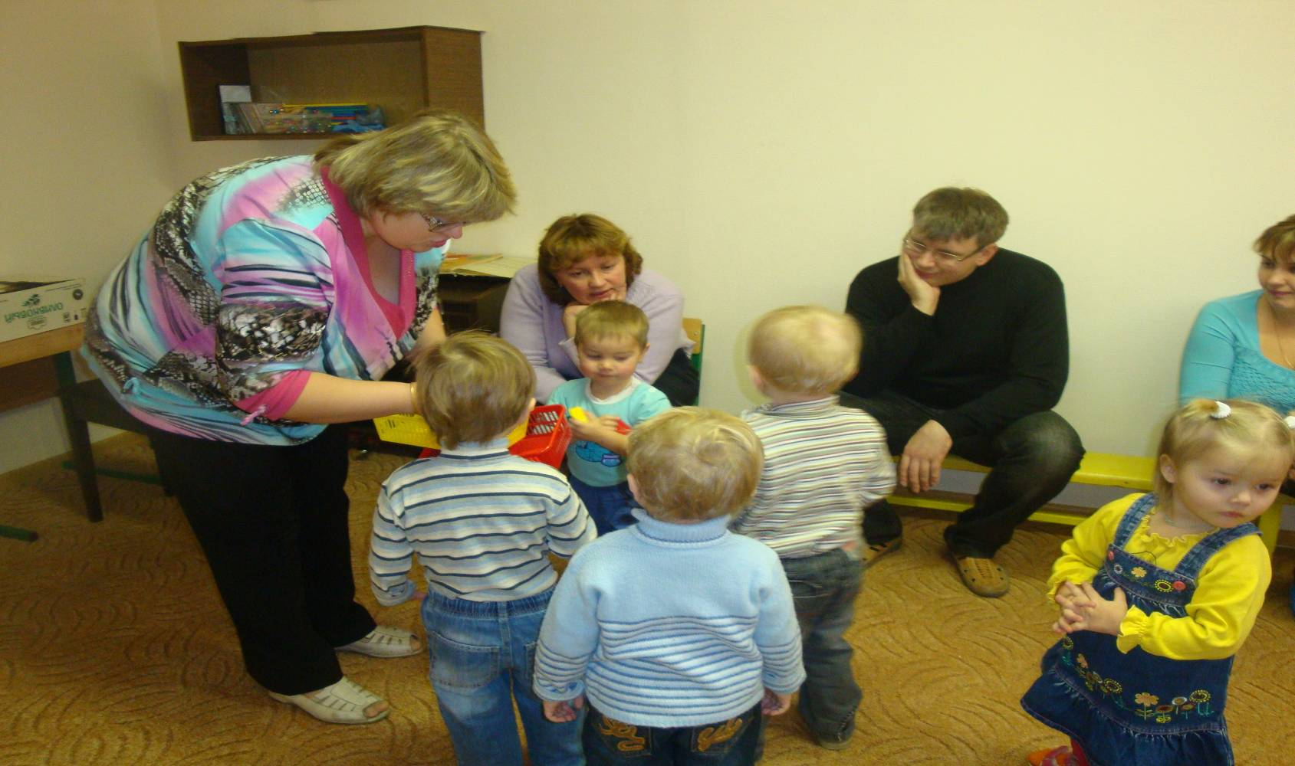

Занятия проводит
мастер своего дела,
отличный профессионал
и опытный педагог
КОРОЛЁВА
ЕКАТЕРИНА НИКОЛАЕВНА

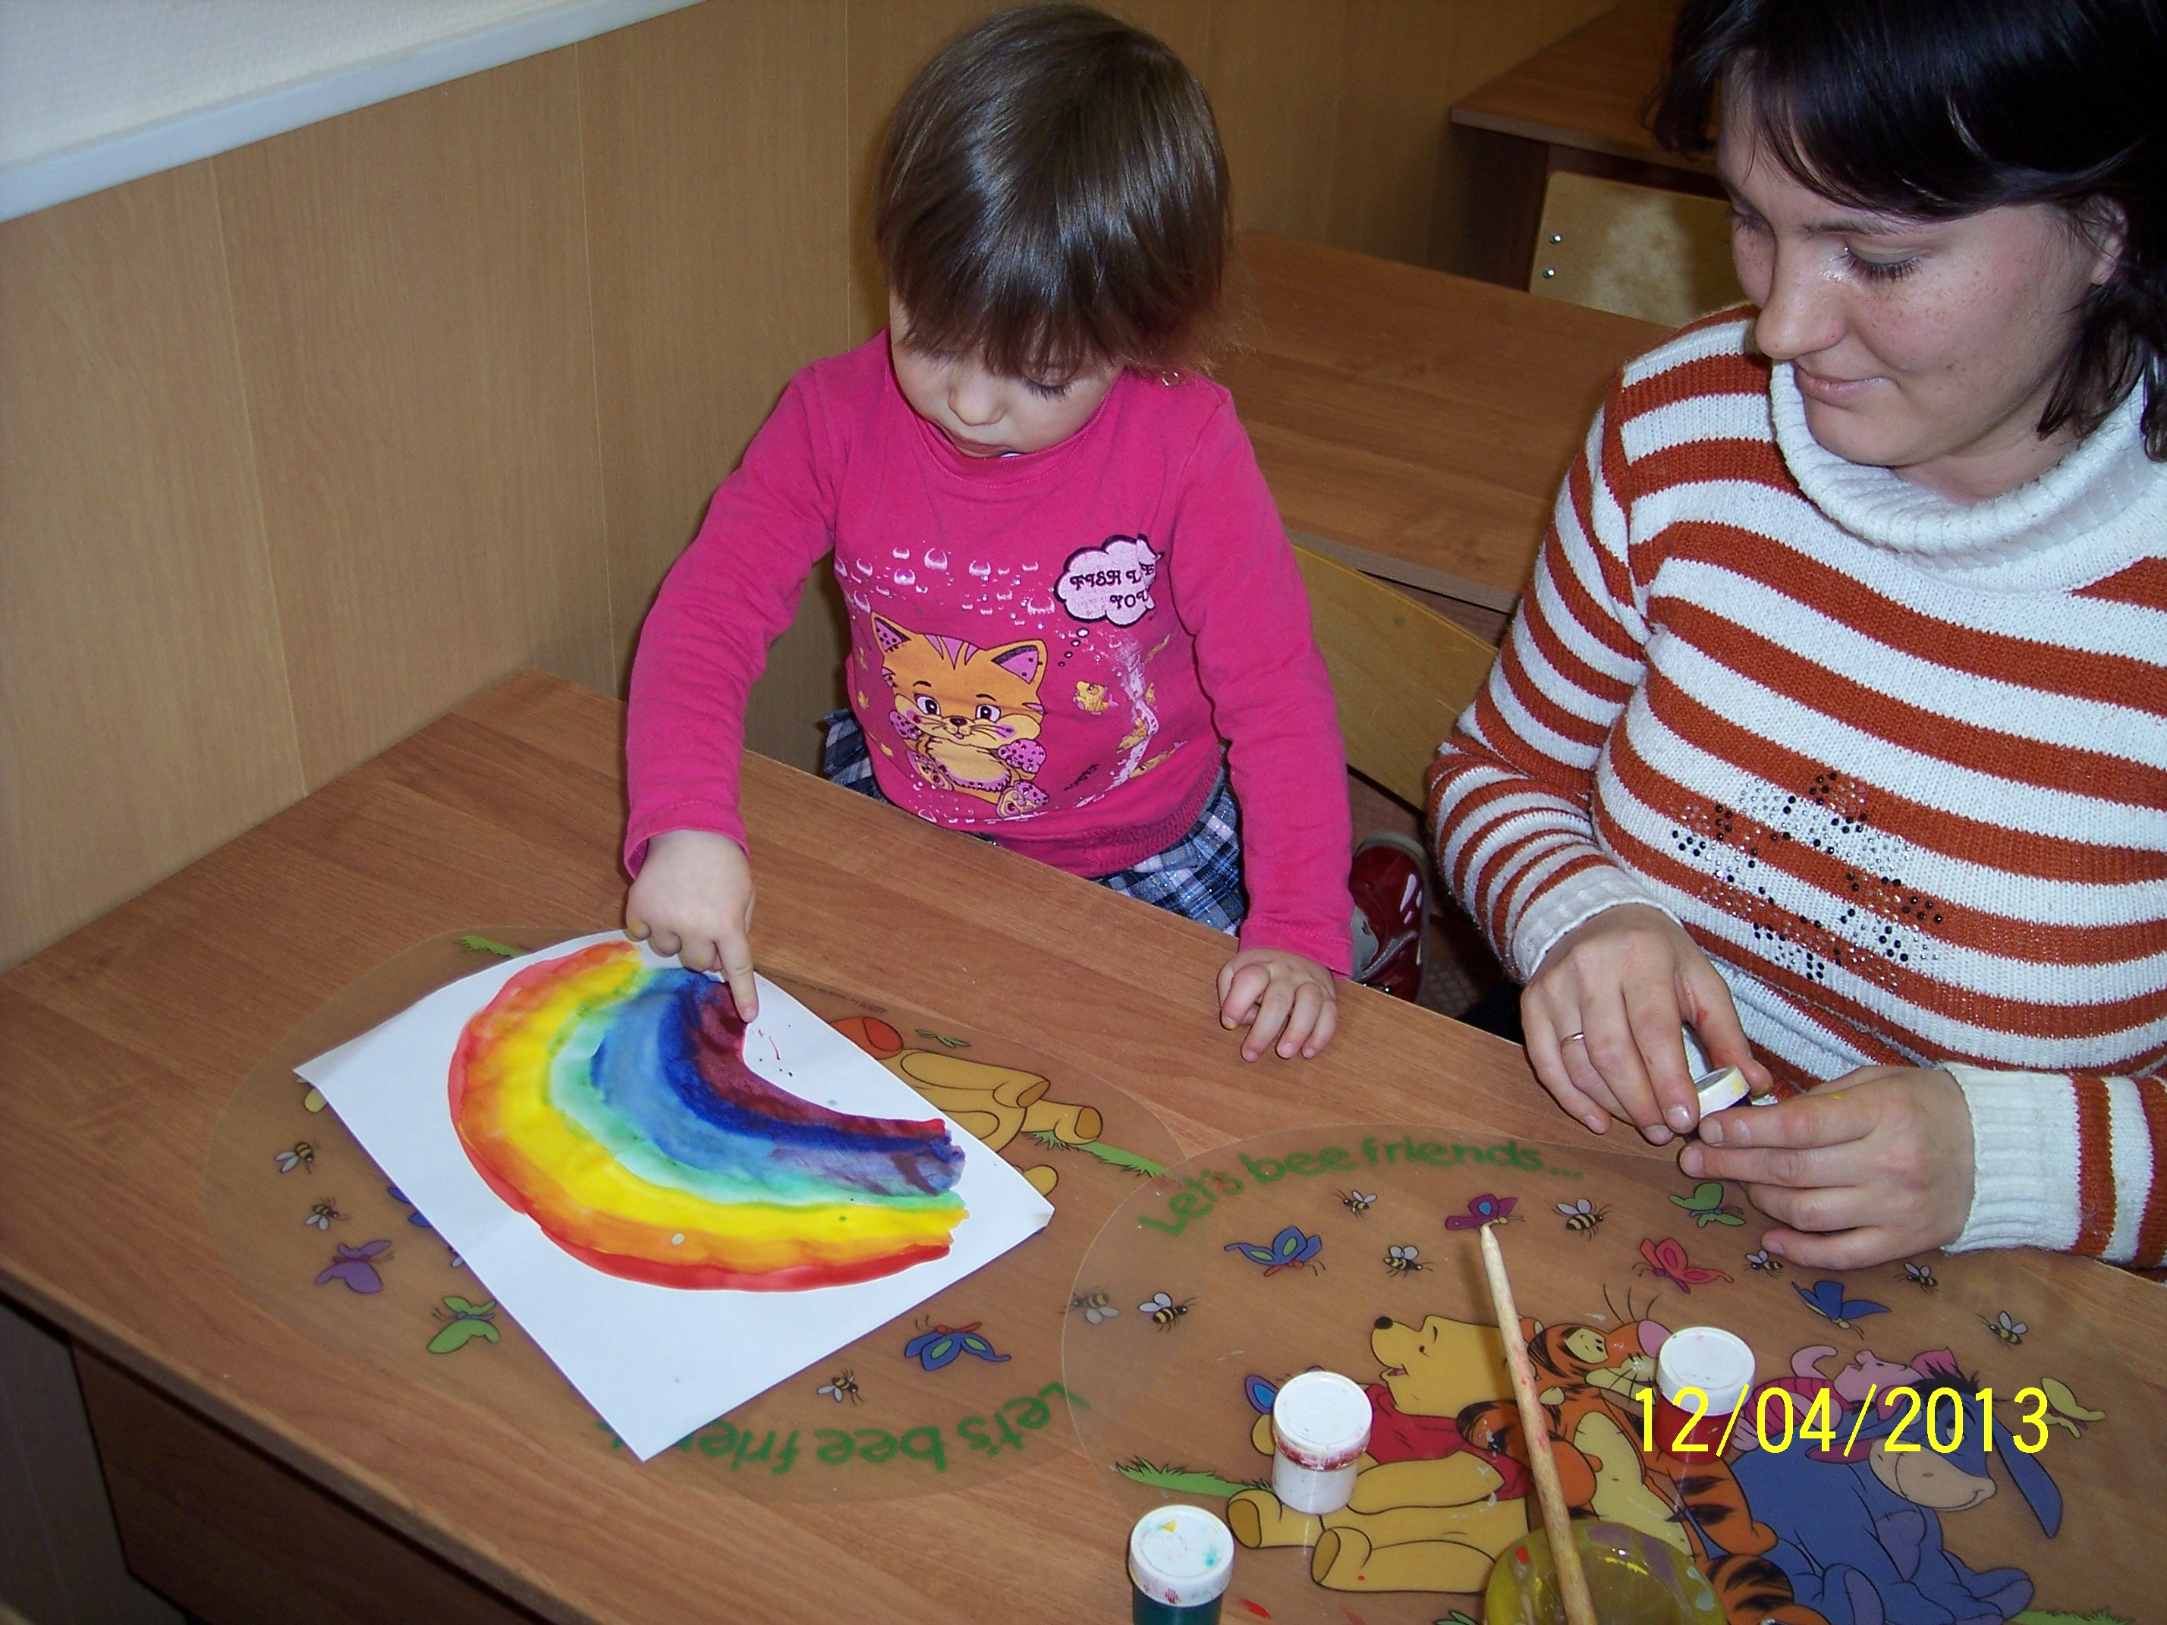

Дмитровское шоссе, д.137-1

Тел. 8 495 484 01 77

